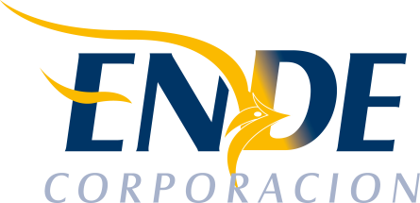

ESTADO PLURINACIONAL DE BOLIVIA

EMPRESA NACIONAL DE ELECTRICIDAD - ENDE

INVITACION A PRESENTAR PROPUESTAS

La Empresa Nacional de Electricidad - ENDE, invita públicamente a empresas legalmente establecidas a presentar expresiones de interés de los siguientes requerimientos:

" COMPRA DE HERRAMIENTAS Y EQUIPOS LINIEROS – REGIONAL COBIJA”.
CONTRATACION DIRECTA CON PROCESO PREVIO: CDCPP-ENDE-2016-025

Encargado de atender consultas vía correo electrónico:
Ing. Gustavo Andrade Davila e-mail: gustavo.andrade@ende.bo
Ing. Jorge Chino Rojas e-mail: jorge.chino@ende.bo

ORGANISMO FINANCIADOR: RECURSOS PROPIOS

DOCUMENTO BASE DE CONTRATACION: Los interesados podrán solicitar y obtener información sobre los requerimientos, a partir del día martes 22 de Marzo del año en curso, en la dirección y correo electrónico abajo descritos:
Empresa Nacional de Electricidad

Av. Ballivián Nº 503

Edificio Colon Piso 7 of 704
Cochabamba, Bolivia
Horario de atención 8:30 a 12:30 y de 14:30 a 18:30

Teléfono: (591 4) 4520317 – (591 4) 4520321
Fax: (591 4) 4520318
Página Web: http://www.ende.bo/licitaciones.

Encargado de entregar expresiones de interés:
Lic. Gabriela Lima M., e-mail gabriela.lima@ende.bo

PRESENTACIÓN DE EXPRESIONES DE INTERES: Deberán presentarse en las oficinas de ENDE - CORPORACION, ubicadas en la, calle Colombia Nº 655 zona central, de acuerdo al cronograma establecido en el proceso, en horas de oficina.

Cochabamba, Marzo 2016

